八年级地理期中试卷

一、你记住了吗？试着填一填。（每空１分，共20分）
- 从海陆位置看，我国是一个 的国家，有别于日本的 国，蒙古的 国。
- 我国各民族分布的特点具有“ ， ”的特点。
- 东海包括 海峡，东海有我国最大的 渔场，长卢盐场位于 海。
- 2000年，我国总人口为 亿，占世界人口的 以上，是世界上人口最多的国家。
- 总结我国冬夏气温的分布特点，要看 月、 月等温线分布图。
- 依据一个地方 和 的对比关系，我国划分了 个干湿地区，西北属于 、 地区。
- 我国东部地区主要是 气候和 气候，西北地区主要是 气候，在青藏高原形成了独特的高原山地气候。
二、你会判断吗？（下列各题只有一个正确答案；每题2分，共40分）
1.我国领土最南端在：
A.曾母暗沙 B.帕米尔高原 C.内蒙古高原 D.青藏高原
2.下列省区轮廓与其对应的简称错误的是：
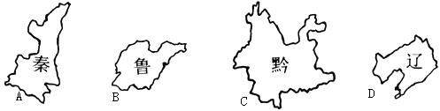
3.“五十六个民族，五十六枝花，五十六个兄弟姐妹是一家 ……”这首歌曲唱出了各族人民的心声。请你判断，我国人口最多的少数民族主要所在省(区)是 ：
A．新疆 B．西藏 C.广西 D.内蒙古
４.近年来，我国人口增长快的主要原因是：
A．人口居住的自然条件有较大改变
B．经济文化发展、医疗卫生条件明显改善
C．商业贸易活动日益频繁
D．社会劳动力需求大幅度增加
５.北回归线穿过的省级行政区的简称是：
A.粤、桂、滇、琼 B.台、粤、桂、滇
C.闽、粤、桂、台 D.滇、琼、粤、闽
６.下列各省中，只有一个简称的是：
A.河南省 B.陕西省 C.四川省 D.云南省
7.我国汉族的分布地区最广，主要集中在：
A.南部和西部 B.东部和中部
C.南部和东部 D.西部和中部
8.我国的5个自治区中，唯一濒临海洋的是：
A.内蒙古自治区 B.广西壮族自治区
C.西藏自治区 D.宁夏回族自治区
9.我国领土上每天最先迎来日出的地方是
A.帕米尔高原 B.上海市
C.黑龙江与乌苏里江交界处 D.台湾省火烧竂
10.下列不在南海周围的是：
A.广东省 B.马来西亚 C.日本 D.海南省
11.四川盆地位于我国的：
A.大陆架上 B.第二级阶梯
C.第三级阶梯 D.第一级阶梯
12.天山南侧的地形区是:
A.准格尔盆地 B.塔里木盆地
C.青藏高原 D.华北平原
13.太行山的东西两侧的地形区是：
A.东北平原、内蒙古高原 B.华北平原、黄土高原
C.四川盆地、长江中下游平原 D.塔里木盆地、准噶尔盆地
14.有关我国地形的叙述，正确的是：
A.地形多种多样，高原面积广大
B.我国四大盆地全部分布在第二级阶梯上
C.我国的高原、山地多分布在东部地区
D.我国的山区（包括山地、崎岖的高原和丘陵）约占全国陆地面积的2/3
15.我国平原面积约占全国陆地面积的：
A.10﹪ B.12﹪ C.26﹪ D.33﹪
16.位于太行山以东，燕山以南，淮河以北，东临渤海、黄海的地形区是：
A.东北平原 B.黄土高原 C.华北平原 D.长江中下游平原
17.我国气候对农业提供的优越条件是：
A.四季高温，供给热量充足
B.降水充沛，满足农作物的需要
C.雨热同期，且复杂多样
D.台风寒潮影响不大
18.影响我国气温分布的主要因素是：
A.纬度位置 B.海陆位置 C.地形 D.洋流
19.世界上绝大多数动植物都能在我国找到适合生长的地区，主要是因为我国：
A.气候复杂多样 B.雨热同期的气候特征
C.气温变化大 D.降水地区分配不均
20.造成我国大范围水旱灾害的原因是：
A.冬季风势力过强 B.冬季风势力过弱
C.夏季风势力过强 D.夏季风活动不稳定，带来的降水时间分配不均
三、开动脑筋填填看：（10分）
1.将各高原与其相应地面特征对号入座（4分）
A.黄土高原 ① 冰山广布
B.云贵高原 ② 地面平坦
C.内蒙古高原 ③ 崎岖不平
D.青藏高原 ④ 沟壑纵横
2.把下列省级行政单位的名称与简称对号入座：（6分）
A.湖北省 ① 粤
B.云南省 ② 鄂
C.湖南省 ③ 云或滇
D.甘肃省 ④ 湘
E.陕西省 ⑤ 甘或陇
F.广东省 ⑥ 陕或秦
四、你会读图吗？运用你学会的读图技能，解答下列各题（共30分）
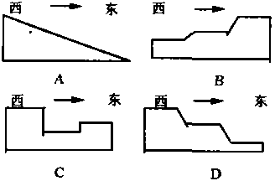
1.读下列四幅地形剖面图，分析回答：（4分）
东
（1）上述哪一幅图能正确表示我国地势变化？

（2）由此概括出我国地势的主要特征。

（3）这种地势特征对我国河流流向有哪些影响？

2.请把图中字母或代号所代表的地理事物名称填入下列各空(10分)
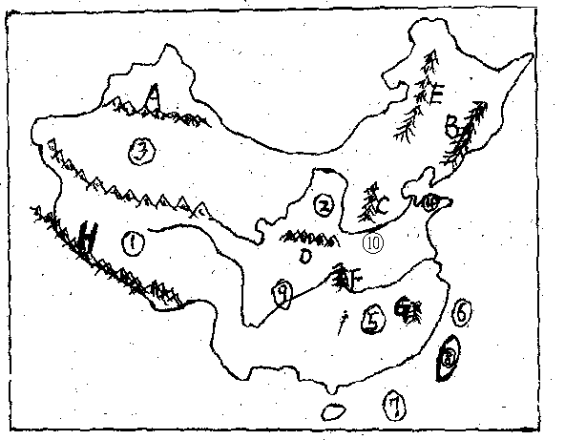

A__________山 B _________山 D______ __岭 H _____________山
①_________高原 ②_______ 高原 ③_________盆地
④_________半岛 ⑦______ __海 ⑧______ __岛
3.读下图，完成要求。（10分）

（1）填出我国温度带的名称：
A B C
D E F
（2）划分温度带的主要指标是： 。
（3）暖温带与亚热带的分界线大致与一月份 ℃等温线一致，经过 （山脉）、 （河流）一线。
4.读图完成下列各题（6分）

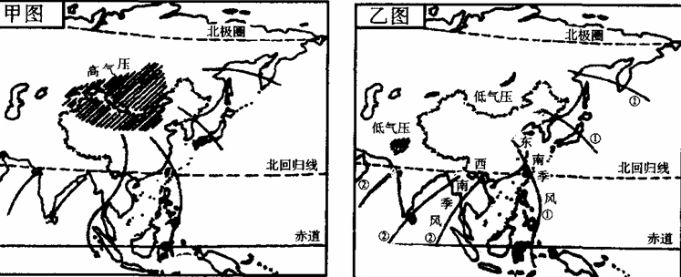

（1）甲、乙两图符合我国夏季气压、风向实际情况的图是 图。
（2）乙图中①气流来自 洋 ，②气流来自 洋。
（3）我们把受 ①和 ②气流影响明显的地区为季风区，西北内陆地区受这两种气流影响不明显的地区为 。
（4）我国季风气候主要是受 位置和 位置影响形成的。

八年级地理期中试卷答案
- 填空（每题1分，共20分）
1海陆兼备， 岛， 内陆。 2大杂居， 小聚居。
3台湾， 舟山， 渤。 4 12.95， 1\5。
5 1 ，7 。 6 降水量 ，蒸发量， 四，半干旱，干旱。
7 亚热带季风，温带季风， 温带大陆性。
二、单项选择（每题2分，共40分。）
题号 | 1 | 2 | 3 | 4 | 5 | 6 | 7 | 8 | 9 | 10
答案 | A | C | C | B | B | A | B | B | C | C
题号 | 11 | 12 | 13 | 14 | 15 | 16 | 17 | 18 | 19 | 20
答案 | B | B | B | D | B | C | C | A | A | D
三、开动脑筋填填看：（10分）
1.将各高原与其相应地面特征对号入座（每题1分，共4分）
A | B | C | D
④ | ③ | ② | ①
2.把下列省级行政单位的名称与简称对号入座：（每题1分，共6分）
A | B | C | D | E | F
② | ③ | ④ | ⑤ | ⑥ | ①
四、你会读图吗？运用你学会的读图技能，解答下列各题（共30分）
1.读下列四幅地形剖面图，分析回答：（4分）
（1）D图（1分） （2）西高东低，呈阶梯状分布（2分）
（3）受地势影响，河流大多自西向东流。（1分）
2.请把图中字母或代号所代表的地理事物名称填入下列各空(每空1分，共10分)
A 天山 B长白山 D秦岭 H喜马拉雅山
① 青藏 ② 黄土 ③塔里木 ④山东 ⑦南 ⑧台湾
3.读下图，完成要求。（每空1分，共10分）
（1）A 中温带 B 寒温带 C 暖温带
D 亚热带 E热带 F高原气候区
（2）活动积温。
（3）0 ，秦岭、淮河。
4.读图完成下列各题（每空1分，共6分）
（1）乙。 （2）太平，印度。
（3）非季风区。 （4）纬度，海陆。
八年级地理期中试卷答题卡

一、填空（每题1分，共20分）
1 ， ， 。 2 ， 。
3 ， ， 。 4 ， 。
5 ， 。
6 ， ， ， ， 。
7 ， ， 。
- 项选择（每题2分，共40分。）
题号 | 1 | 2 | 3 | 4 | 5 | 6 | 7 | 8 | 9 | 10
答案
题号 | 11 | 12 | 13 | 14 | 15 | 16 | 17 | 18 | 19 | 20
答案
三、开动脑筋填填看：（10分）
1.将各高原与其相应地面特征对号入座（每题1分，共4分）
A | B | C | D
2、把下列省级行政单位的名称与简称对号入座：（每题1分，共6分）
A | B | C | D | E | F
四、你会读图吗？运用你学会的读图技能，解答下列各题（共30分）
1、（1） 。
（2） 。
（3） 。
2、 A___________山 B___________山
D___________岭 H___________山
①___________高原 ②__________高原 ③___________盆地
④ 半岛 ⑦ 海 ⑧ 岛
3、（1）A B C
D E F
（2） 。
（3） ， ， 。
4、（1） 。 （2） ， 。
（3） 。 （4） ， 。

